В Петербурге 69 человек отравилось едой из «Самоката»
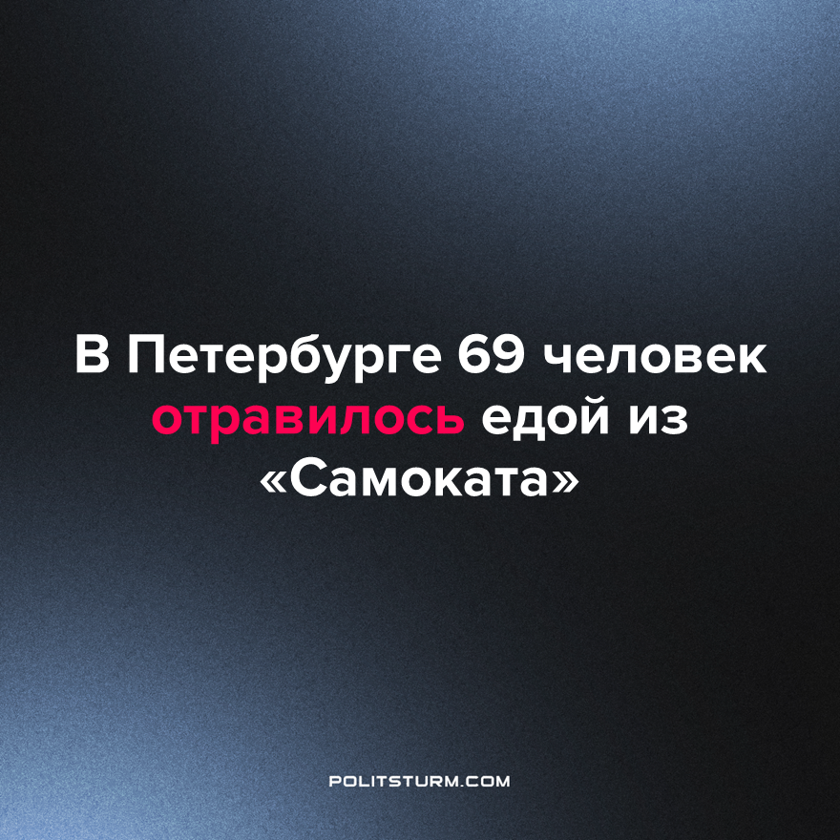

Оригинальная статья
2023-09-13
1 мин. на чтение

В Петербурге готовой едой Greenbox из сервиса доставки на дом «Самокат» отравились 69 человек, сообщает Роспотребнадзор. Среди пострадавших есть один ребёнок. По информации регулятора, 44 человека находятся на стационарном лечении. У одного из пациентов обнаружены бактерии сальмонеллы.
Сейчас специалисты проводят проверку, отбирая сырьё и экземпляры готовой продукции на производстве Greenbox для проведения лабораторной диагностики, а также обследуют персонал сервиса. По некоторым данным, продукция снята с реализации, компании Greenbox временно запретили работать.
69 отравленных человека никак не могут быть случайностью. Компания намеренно наплевала на контроль качества, соотнеся риски и выгоду.
Почему нарушения не были обнаружены раньше, можно лишь догадываться. Возможно из-за халатности РПН, а возможно из-за взятки. Вся бюрократическая система лишь реагирует на подобные инциденты, а не предотвращает их.
Только система, где во главу угла поставлен человек, а не нажива, в которой товары производятся для наиболее полного удовлетворения потребностей, а не для извлечения прибыли, может устранить такие случаи.
Источник: Октагон.Медиа - «В Петербурге 69 человек отравились готовой едой из доставки “Самоката”» от 09 сентября 2023 г.

Оригинальная статья

